FORMULÁRIO Nº 3: RESCISÃO DE CONTRATO – A PEDIDO DO CONTRATANTE

INFORMAÇÕES DA UNIDADE DE LOTAÇÃO
Nome da Unidade:________________________________________________________________
Telefone da Unidade:______________________ E-mail: _________________________________

INFORMAÇÕES DO(A) CONTRATADO(A)
Nome do Contratado(a):___________________________________________________________
SIAPE: ______________ Regime de Trabalho: ( ) 20h ( ) 40h Telefone: __________________
Início do Contrato: ____/___/_____ Término do Contrato: ____/___/_______
Tipo de Vínculo:
( ) Professor(a) Substituto(a)
( ) Professor(a) Temporário(a)
( ) Profissional de Nível Superior Especializado

PEDIDO DE RESCISÃO
Solicito rescisão do contrato especificado acima a partir de: _____/_____/_________.
Justificativa:____________________________________________________________________________________________________________________________________________________________________________________________________________________________________________________________________________________________________________________.
Observação: Quando a extinção do contrato partir da instituição contratante, sem justa causa, está deverá ressarcir o contratado, no valor correspondente a metade do que lhe caberia referente ao restante do contrato (Art. 12, § 2º da Lei n.º 8.745/93)

ANEXAR
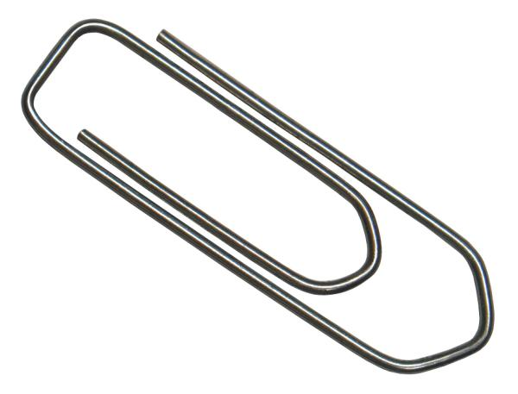Termo de ciência de rescisão do contrato – a pedido do contratante - assinado pelo(a) contratado(a).
Outro documento comprobatório que justifique o pedido de rescisão.
___________________________, ____ de _________________ de _______.

____________________________________________________________
Assinatura e Carimbo do Gestor da Unidade


